Favorskii 重排
a-卤代酮在氢氧化钠水溶液中加热重排生成含相同碳原子数的羧酸；如为环状a-卤代酮，则导致环缩小。
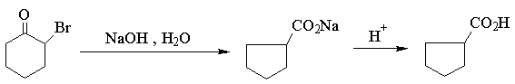
如用醇钠的醇溶液，则得羧酸酯：
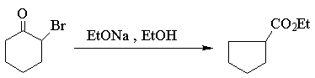
此法可用于合成张力较大的四元环。
反应机理
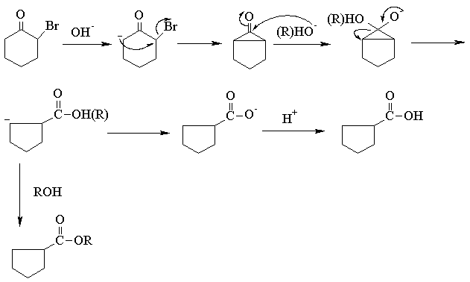
反应实例
